**Schuifladeplatform van Hettich voor eggersmann**

**Exclusief schuifladedesign voor het nieuwe Eggersmann systeem E4**

**De Duitse fabrikant van luxe keukens eggersmann kiest voor zijn assortiment voortaan voor schuifladeplatform AvanTech YOU van Hettich. Het exclusieve EBX schuifladesysteem wordt voor het eerst gepresenteerd op de 'design days' van 17 t/m 20 september 2023. De marktintroductie vindt vervolgens begin 2024 plaats.**

eggersmann staat voor individuele, unieke keukens, die wereldwijd via exclusieve keukenstudio's en de hoogwaardige meubelvakhandel worden verkocht. Met de marktintroductie van het innovatieve E4 systeem schakelt eggersmann over op het nieuwe EBX-schuifladesysteem, gebaseerd op een AvanTech YOU schuiflade met een Actro-ladegeleider. De slanke 13-mm-ladezijwand krijgt exclusief voor eggersmann een nieuwe, puristische stalen kap in staal onyx. Uitgerust met

push-to-open Silent is het openen en sluiten van de greeploze schuifladen bijzonder zacht en stil voor de gebruikers.

"Elk detail telt en is van groot belang voor het totale effect van een eggersmann. Met een consistente focus op alle subtiliteiten en componentvormen produceren we onmiskenbare unieke exemplaren. Hettich biedt ons met AvanTech een flexibel schuifladesysteem met individuele uitrustingsopties op een uniform technisch platform en is daarnaast rendabel in de verwerking. Factoren zoals de lokale nabijheid van Hettich, het innovatieve leveringsconcept voor ons en, niet in de laatste plaats, de sterke betrokkenheid bij duurzaamheid waren belangrijke factoren in onze beslissing om met Hettich in zee te gaan", aldus Michael Wunram, CEO eggersmann. Beide partners verheugen zich op de première van het exclusieve EBX-schuifladesysteem van 17 t/m 20 september 2023 op de 'design days' van eggersmann in Hiddenhausen.

U kunt het onderstaande fotomateriaal downloaden via **www.hettich.com**:

**Afbeelding**

**Tekst onder afbeelding**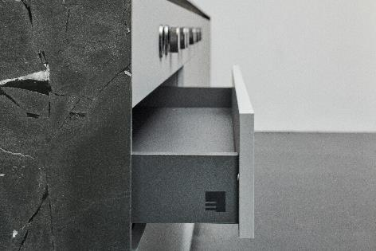

**212023_a**

AvanTech YOU van Hettich voor eggersmann: hoogwaardig en flexibel schuifladedesign voor het nieuwe eggersmann systeem E4. Foto: eggersmann

**Meer over AvanTech YOU van Hettich:**

Productwebsite (Nederlands):

<https://web.hettich.com/nl-nl/producten-eshop/schuifladesystemen/avantech-you>

Over Hettich

Hettich werd in 1888 opgericht en behoort tegenwoordig wereldwijd tot de grootste en succesvolste producenten van meubelbeslag. De hoofdvestiging van het familiebedrijf is in Kirchlengern, in het meubelcentrum van Oost-Westfalen. Circa 8.000 medewerkers in bijna 80 landen werken er samen aan om toekomstbestendige oplossingen te leveren aan de branche. Het merk Hettich biedt met haar ondernemingsbelofte 'It's all in Hettich' een uitgebreid portfolio dat wereldwijd consequent is afgestemd op de behoeften van de klanten. De hoogste prioriteit ligt daarbij altijd al op duurzaam handelen met aandacht voor sociale, maatschappelijke en ecologische aspecten. [www.hettich.com](http://www.hettich.com)